ПЕРЕЧЕНЬ
объектов недвижимого имущества предлагаемых для предоставления в безвозмездное пользование под обязательства по созданию рабочих мест
на 2024 год
Наименование недвижимого имущества (наименование, адрес местонахождения, | Общая площадь/  неиспользуемая площадь имущества (кв. метров) | Фото | Описание
1.Малосавинский сельский исполнительный комитет
1.1. Комплекс капитальных строений (здание сельисполкома, гараж, сарай, забор железобетонный), Дубровенский район, д.Малое Савино, ул.Ляднянская,3  Государственная регистрация в БРТИ 241/С-2219  Инв.№ 01000001 | 220,7/220,/7  24,0/24,0  38,83/38,83 | 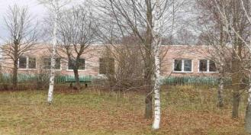 | Капитальное строение, одноэтажное, кирпичное
2. Отдел по образованию Дубровенского районного исполнительного комитета
2.1. Комплекс капитальных строений:  Здание школы (01010001), здание столовой с пристройкой (01010004), здание мастерских с пристройкой (01010002).  4 сооружения (туалет, ограждение, площадки и дорожки, тепловая сеть) Дубровенский район,  аг.Станиславово, ул.Школьная,5 | 777,7/777,7 | 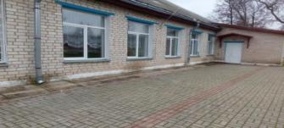  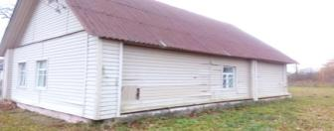  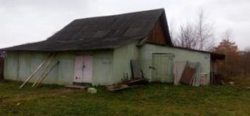 | Капитальные строения, одноэтажные, с забором, туалетом, тепловой сетью, площадками, дорожками, сетью водопровода, канализационной сетью, кабельной линией. Земельный участок, общей площадью 0,8748 га, сроком аренды на 50 лет. Ограничение в использовании в связи с расположением в водоохранных зонах водных объектов.
3.КУСХП «Приднепровский» Дубровенского района
3.1. Ляднянская детский сад-школа, Дубровенский район, аг.Ляды, ул.Центральная, д.30 | 1764,8/1764,8 | 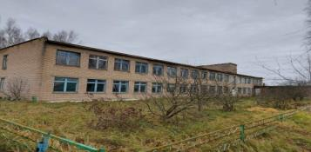 | Капитальное строение, двухэтажное, кирпичное

